【人生感悟】
丰富的安静
（基础谢蓉推荐，2014年10月12日）

推荐理由：人生最好的境界是丰富的安静。也许，每一个人在生命中的某个阶段是需要某种热闹的。那时候，饱涨的生命力需要向外奔突，去为自己寻找一条河道，确定一个流向。但是，一个人不能永远停留在这个阶段，随着年岁增长，人的生命会越来越精神化。

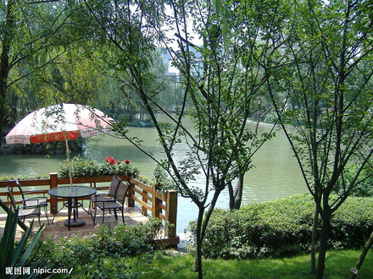
我发现，世界越来越喧闹，而我的日子越来越安静了。我喜欢过宁静的日子。
当然，安静不是静止，不是封闭，如井中的死水。曾经有一个时代，广大的世界对于我们只是一个无法证实的传说，我们每一个人都被锁定在一个狭小的角落里，如同螺丝钉被拧在一个不变的位置上。那时候，我刚离开学校，被分配到一个边远山区，生活平静而又单调。日子仿佛停止了，不像是一条河，更像是一口井。
后来，时代突然改变，人们的日子如同解冻的江河，又在阳光下的大地上纵横交错了。我也像是一条积压了太多能量的河，生命的浪潮在我的河床里奔腾起伏，把我的成年岁月变成了一道动荡不宁的急流。
而现在，我又重归于平静了。不过，这是跌荡之后的平静。在经历了许多冲撞和曲折之后，我的生命之河仿佛终于来到一处开阔的谷地，汇蓄成了一片浩淼的湖泊。我曾经流连于阿尔卑斯山麓的湖畔，看雪山、白云和森林的倒影伸展在蔚蓝的神秘之中。我知道，湖中的水仍在流转，是湖的深邃才使得湖面寂静如镜。
我的日子真的很安静。每天，我在家里读书和写作，外面各种热闹的圈子和聚会都和我无关。我和妻子女儿一起品尝着普通的人间亲情，我对这样的日子很满意，因为我的心境也是安静的。
也许，每一个人在生命中的某个阶段是需要某种热闹的。那时候，饱涨的生命力需要向外奔突，去为自己寻找一条河道，确定一个流向。但是，一个人不能永远停留在这个阶段，随着年岁增长，人的生命会越来越精神化。
现在我觉得，人生最好的境界是丰富的安静。安静，是因为摆脱了外界虚名浮利的诱惑。丰富，是因为拥有了内在精神世界的宝藏。创造的成就，精神的富有，博大的爱心，而这一切都超越于俗世的争斗，处在永久和平之中。这种境界，正是丰富的安静之极致。
我并不完全排斥热闹，但是，热闹总归是外部活动的特征，而任何外部活动倘若没有一种精神追求为其动力，没有一种精神价值追求为目标，那么，不管表面多么轰轰烈烈，有声有色，本质上必定是贫乏和空虚的。我对一切太喧嚣的事业和一切太张扬的感情都心存怀疑，它们总是使我想起莎士比亚对生命的嘲讽：“充满了声音和狂热，里面空无一物。”
（推荐者注：本文来自凯迪网路-文化散论-凯迪社区，作者周国平）
（注：学校关工网站刊发时间：2014年10月16日）

